
ФЕДЕРАЛЬНОЕ ГОСУДАРСТВЕННОЕ АВТОНОМНОЕ ОБРАЗОВАТЕЛЬНОЕ УЧРЕЖДЕНИЕ ВЫСШЕГО ОБРАЗОВАНИЯ «САМАРСКИЙ НАЦИОНАЛЬНЫЙ ИССЛЕДОВАТЕЛЬСКИЙ УНИВЕРСИТЕТ ИМЕНИ АКАДЕМИКА С.П. КОРОЛЕВА
(САМАРСКИЙ УНИВЕРСИТЕТ)»

Институт Информатики и кибернетики
Кафедра Программных систем

ОТЧЁТ
по лабораторной работе
Лабораторная работа №4. Простейшие классы
по дисциплине «Основы программирования»

Выполнил Чиканков Михаил Константинович, 6103-020302D

Проверил Котенева Светлана Эдуардовна

Самара
2025
ЗАДАНИЕ
Задание 1. «Десятичный счетчик»
Описать класс, реализующий десятичный счетчик, который может увеличивать или уменьшать свое значение на единицу в заданном диапазоне.
Счетчик должен иметь следующую структуру:
- три поля: рабочий диапазон (мин. и макс. значения) и текущее значение;
- метод увеличения значения счетчика;
- метод уменьшения значения счетчика;
- метод получения значения состояния счетчика.
При попытке выхода за одну из границ, текущее значение принимает значение противоположной границы диапазона.
В классе Program в методе Main() реализовать функциональность описанного класса (написать программу, проверяющую все разработанные элементы класса).
Задание 2. «Многочлен»
Описать класс – многочлен типа ax²+bx+c:
В классе должно быть присутствовать следующие члены:
- поля – переменные вещественных типов – коэффициенты многочлена;
- метод, возвращающий решения уравнения.
Всю функциональность описанного класса проверить в методе Main() класса Program.
КОД ПРОГРАММЫ
using System;
namespace Lab04;

internal class Program
{

public static void Main(string[] args)
{
Console.WriteLine("Лабораторная работа №4. Выполнил студент Чиканков Михаил.");
while (true)
{
Console.Write("\nВыберите задачу:\n1. Десятичный счетчик\n2. Многочлен\n3. Выход\n\nВаш выбор: ");
int num = Convert.ToInt32(Console.ReadLine());
switch (num)
{
case 1:
Task1();
break;
case 2:
Task2();
break;
case 3:
return;
default:
Console.WriteLine("Введите другой номер");
break;
}
}
}

static void Task1()
{
Console.Write("Введите минимальную границу счетчика (от 0 до 9): ");
int min = Convert.ToInt32(Console.ReadLine());
while (min < 0 || min > 9)
{
Console.WriteLine("Значение должно быть от 0 до 9");
Console.Write("Введите минимальную границу счетчика (от 0 до 9): ");
min = Convert.ToInt32(Console.ReadLine());
}

Console.Write("Введите максимальную границу счетчика (от 0 до 9): ");
int max = Convert.ToInt32(Console.ReadLine());
while (min >= max || max < 0 || max > 9)
{
if (max < 0 || max > 9)
{
Console.WriteLine("Значение должно быть от 0 до 9");
}
else
{
Console.WriteLine("Максимальное значение должно быть больше минимального");
}
Console.Write("Введите максимальную границу счетчика (от 0 до 9): ");
max = Convert.ToInt32(Console.ReadLine());
}

Console.Write("Начальное: ");
int start = Convert.ToInt32(Console.ReadLine());

var c = new Counter(min, max, start);
Console.WriteLine("Задание №1");
while (true)
{
Console.Write("\nВыберите задачу:\n1. Уменьшить\n2. Увеличить\n3. Показать значение\n4. Выход\n\nВаш выбор: ");
int num = Convert.ToInt32(Console.ReadLine());
switch (num)
{
case 1:
c.Dec();
break;
case 2:
c.Inc();
break;
case 3:
Console.WriteLine(c.Get());
break;
case 4:
return;
default:
Console.WriteLine("Введите другой номер");
break;
}
}
}

static void Task2()
{
Console.Write("Введите a: ");
double a = Convert.ToDouble(Console.ReadLine());

Console.Write("Введите b: ");
double b = Convert.ToDouble(Console.ReadLine());

Console.Write("Введите c: ");
double c = Convert.ToDouble(Console.ReadLine());
if (a == 0 && b == 0 && c == 0)
{
Console.WriteLine("Бесконечно много решений");
}
else
{
Polynomial p = new Polynomial(a, b, c);
double[] roots = p.Roots();

if (roots.Length == 0)
{
Console.WriteLine("Корней нет.");
}
else if (roots.Length == 1)
{
Console.WriteLine("Один корень: x = " + roots[0]);
}
else
{
Console.WriteLine("Два корня: x1 = " + roots[0] + ", x2 = " + roots[1]);
}
}
}
}

class Counter
{
private int min;
private int max;
private int cur;

public Counter(int min, int max, int start)
{
if (min > max) {
(min, max) = (max, min);
}
this.min = min;
this.max = max;
if (start < min || start > max)
{
cur = min;
}
else
{
cur = start;
}
}

public void Inc()
{
if (cur >= max)
{
cur = min;
}
else
{
cur = cur + 1;
}
}

public void Dec()
{
if (cur <= min)
{
cur = max;
}
else
{
cur = cur - 1;
}
}

public int Get()
{
return cur;
}
}
public class Polynomial {
private double a;
private double b;
private double c;

public Polynomial(double a, double b, double c) {
this.a = a;
this.b = b;
this.c = c;
}

public double[] Roots()
{
double[] r1;
if (a == 0.0)
{
if (b == 0.0)
{
return new double[0];
}
r1 = new double[1];
r1[0] = -c / b;
}
else
{
double d = b * b - 4 * a * c;

if (d < 0.0)
{
r1 = new double[0];
}
else if (d == 0.0)
{
r1 = new double[1];
r1[0] = -b / (2 * a);
}
else
{
double sqrtD = Math.Sqrt(d);
r1 = new double[2];
r1[0] = (-b - sqrtD) / (2 * a);
r1[1] = (-b + sqrtD) / (2 * a);
}
}
return r1;
}
}

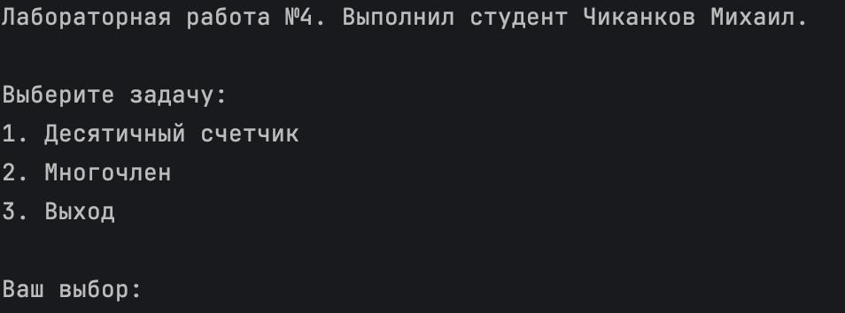
Рисунок 1 – Меню программы
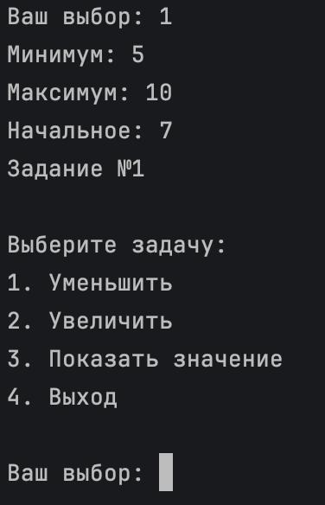
Рисунок 2 – Задание №1
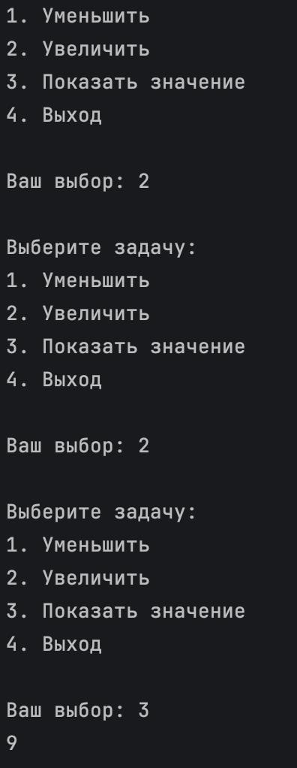
Рисунок 3 – Задание №1.1
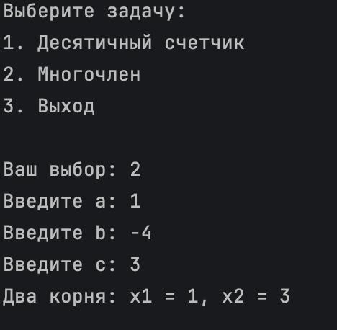
Рисунок 4 – Задание №2
ВЫВОДЫ
В лабораторной работе были использованы конструкции языка:
- ветвления;
- цикл с предусловием;
- форматированный вывод информации на консоль;
- условные операторы;
- использование оператора switch;
- определение массивов;
- использование классов;
- использование конструкторов.
СПИСОК ИСПОЛЬЗОВАННЫХ ИСТОЧНИКОВ
- Павловская Т.А. C#. Программирование на языке высокого уровня. Учебник для вузов [Текст]/Т.А. Павловская. – СПб.: Питер, 2007. – 432 с.

